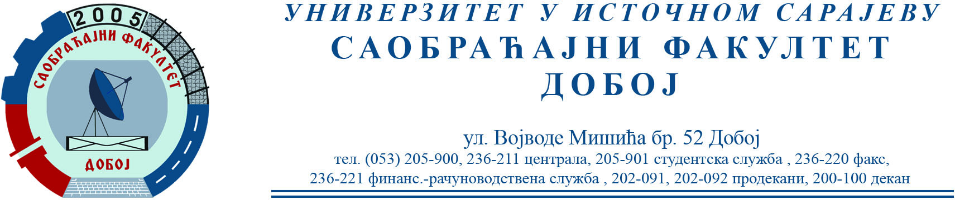

REZULTATI PISMENOG DIJELA ISPITA IZ PREDMETA OSNOVE MEHANIKE FLUIDA
ODRŽANOG 05.10.2022. GODINE

R. br. | Prezime i ime | Br. indeksa
1. | Tunić Marko | 1463/19
2. | Katica Ćamil | 1449/19
3. | Ahmić Ramiz | 1435/19

Usmeni dio ispita će se održati 10. 10. 2022. (ponedjeljak) sa početkom u 10 h.

Predmetni profesor:
Dr Perica Gojković, redovni profesor.
Milan Eremija, asistent.

